**POROČILO**

**1. UVOD**

V tem laboratorijskem delu smo spoznalo znanstveno metodo dela. Uporabljali smo indikatorje in tako samostojno ugotavljali in spoznavali neznane snovi. Ugotavljali smo tudi razliko med dejstvom in hipotezo ter ob koncu vaje postavljeno hipotezo ovrgli ali potrdili

**1.1 HIPOTEZA**

Pri organizmih, ki izločajo ogljikov dioksid (CO2), se bo indikator (fenol rdeče) obarval rdeče. Apnena voda bo reagirala z ogljikovim dioksidom ter postala motna.

**2. MATERIAL IN METODA DELA**

**2.1 MATERIAL**

* Fenol rdeče,
* apnena voda,
* karbonatna voda (sodavica),
* razredčena kislina,
* kapalke,
* slamice,
* filtrirni papir,
* 7 majhnih epruvet z zamaški,
* 7 medeninastih vijakov, ovitih v alu-folijo, ki gredo v epruvete,
* 6 epruvet standardne velikosti,
* raztopina kvasa in sladkorja,
* prekuhana raztopina kvasa in sladkorja,
* 5 – 10 suhih semen (grah),
* 5 – 10 kalečih semen iste vrste (grah),
* živa žuželka (ličinka mokarja),
* mrtva žuželka iste vrste (ličinka mokarja).

**2.2 DELO**

* V 7 majhnih epruvet smo kanili po pet kapljic fenol rdečega in vanje spustili vijake s konicami naprej. Nato smo v posamezne epruvete dodali:

epruveta 1: nič (primerjala epruveta),

epruveta 2: filtrirni papir, namočen v raztopini kvasa in sladkorja,

epruveta 3: filtrirni papir, namočen v prekuhani raztopini kvasa in sladkorja,

epruveta 4: pet suhih semen graha,

epruveta 5: pet kalečih semen graha,

epruveta 6: živa ličinka mokarja,

epruveta 7: mrtva ličinka mokarja.

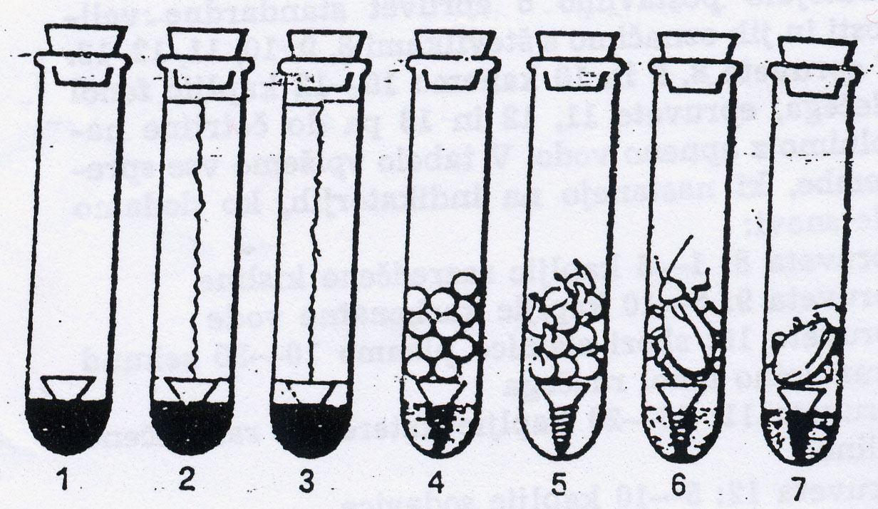

Slika št.: 1, Priprava epruvet na vajo

* V 6 večjih epruvet pa smo dali:

epruvete 8, 9, 10: pet kapljic fenol rdečega,

epruvete 11, 12, 13: deset kapljic apnene vode.

* Nato pa še v posamezne epruvete:

epruveta 8: pet kapljic razredčene kisline,

epruveta 9: pet kapljic sodavice,

epruveta 10: skozi slamico pihamo dvajset sekund,

epruveta 11: pet kapljic razredčene kisline,

epruveta 12: pet kapljic sodavice,

epruveta 13: skozi slamico pihamo dvajset sekund.

**3. REZULTATI**

Tabela št.: 1, Rezultati kvalitativnega opazovanja

|  |  |  |  |
| --- | --- | --- | --- |
| Številka epruvete | Delovni material | Sprememba indikatorja | Pretečen čas do sprememb |
| 1 | FR | / | / |
| 2 | FR, kvas (žive kvasovke) | rumena | ena ura in pol |
| 3 | FR, prekuhan kvas | / | / |
| 4 | FR, suho seme graha | / | / |
| 5 | FR, kaleče seme graha | rumena | ena ura |
| 6 | FR, živa ličinka mokarja | rumena | pol ure |
| 7 | FR, mrtva ličinka mokarja | / | / |
| 8 | FR, kislina | rumena | takoj |
| 9 | FR, radenska | rumena | takoj |
| 10 | FR, pihanje | rumena | takoj |
| 11 | apnena voda, kislina | / | / |
| 12 | apnena voda, radenska | postane motna | takoj |
| 13 | apnena voda, pihanje | postane motna | 30 sekund |

FR = fenol rdeče

**4. ANALIZA REZULTATOV**

Če ogljikov dioksid raztopimo v vodi, nastane kislina. Če se neka snov v barvi fenol rdečega spremeni v rumeno, lahko sklepamo, da je v tej snovi kislina. Ni pa nujno, da je v njej ogljikov dioksid.

Apnena voda reagira z izdihanim zrakom (ogljikov dioksid) in postane motna.

Čas potreben za spremembo je v posameznih epruvetah različen, zaradi počasnejše oziroma hitrejše reakcije med določenimi snovmi.

Hipotezo, ki sem jo postavila v prvem delu vaje, lahko potrdim. Da pa bi bila hipoteza popolna, moram k prejšnjim trditvam dodati še, da se fenol rdeče ne bo obarvalo le pri organizmih, ki izločajo ogljikov dioksid, temveč tudi pri kislinah.